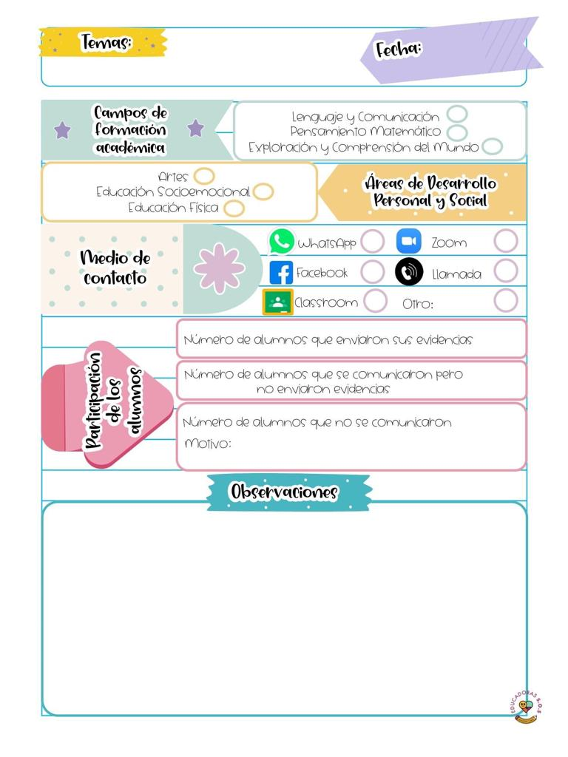

**Hoy miércoles se abordaron los contenidos de la programación de APRENDE EN CASA III, en donde se busca favorecer el campo de formación de lenguaje y comunicación, desarrollando el aprendizaje esperado de explica las razones por las que elige material de su interés, cuando explora los acervos.**

**A través de una actividad en donde indagaron acerca de lo que son los regionalismos, y grabaron un video acerca de los que aprendieron.**

Miércoles 10 de marzo del año 2021

Diario de la alumna practicante

**Jardín de niños “Diego Rivera”**

**2° Y 3° grado mixto Sección “B”**

**Practicante normalista:**

**Yadira Alejandra Palomo Rodríguez**